OUVERTURE DE SAISON
samedi 20 septembre à partir de 17h
Tarif Découverte : de 7 à 18€
Une soirée festive, familiale et pleine de surprises artistiques !

La claque
Dès 8 ans
Théâtre, humour
à 18h30
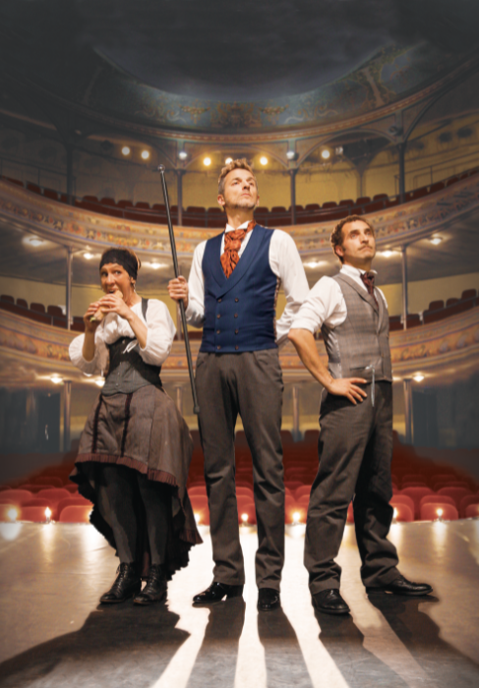
UNE HEURE POUR SAUVER LE THEATRE

Drôle, musical et interactif, l'incroyable histoire d'un chef de claque.

1895, dans un théâtre parisien. Auguste Levasseur dirige une troupe de complices, qui, mêlés au public, sont chargés d’applaudir aux moments opportuns.

Une pièce applaudie est une pièce à succès, or Auguste est abandonné par sa claque à deux heures d’une grande première. Il charge alors Fauvette, musicienne de l’orchestre, et Dugommier, régisseur du théâtre, de trouver des remplaçants pour sauver la représentation du soir.

Il ne reste plus qu’une heure trente avant le début de la première pour faire répéter les claqueurs novices en leur interprétant des extraits du spectacle qui ne compte pas moins de cinq actes, quarante musiciens et trente changements de décors !

La tâche est ardue, ils ne sont que trois, et ce soir, leur carrière ne tient plus qu’à une claque !

Après "Le Siffleur" et ses 600 représentations, Fred Radix revient avec un nouveau spectacle qui s'empare d'un sujet et d'un personnage qui ont marqué l'histoire du théâtre et les traite avec humour, musicalité et décalage historique.
Mentions :
Distribution avec Alice Noureux, Fred Radix et Guillaume Collignon
Écriture, composition et mise en scène : Fred Radix
Direction d’acteur : Christophe Gendreau
Direction technique : Clodine Tardy
Costumes : Delphine Desnus
Création visuelle : Fred Radix et Clodine Tardy
Partenaires
Co- production : Blue line productions / Tartalune (Soutenue par la DRAC Auvergne Rhône-
Alpes)
Avec le soutien de : Annonay Rhône Agglo (07) - Théâtre Prévert Aulnay-sous-bois (93) -
Théâtre Albert Camus Bron (69) - Centre Culturel de Sucy (94) - Le Train Théâtre Portes-
Lès-Valence (26) - Théâtre de Verre Châteaubriant (44) - Les Bains Douches Lignières (18).

Avant et après La Claque, profitez d’un goûter, d’un ciné-concert hyper inventif, d’un mini-spectacle sportif, et d’un apéro convivial !

🍪Dès 17h : Goûter offert
🎭 + 2 spectacles créatifs pour petits et grands ! 🎭
🍹 À 20h : Apéritif dînatoire offert

Avion papier
Dès 1 an
Ciné-Concert, Théâtre, Numérique
à 17h, 17h30, 18h, 20h, 20h30 et 21h (20 mn)
14 personnes par représentation

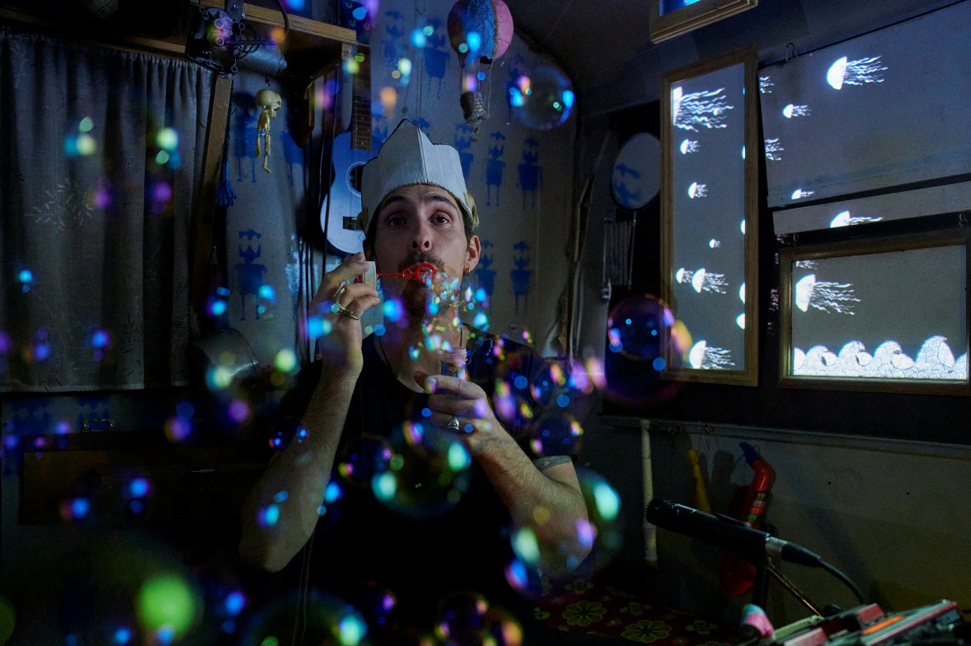
C’est un spectacle à la croisée des arts numériques, de la musique et du théâtre d’objets. C’est dans une caravane que l’on découvre un film d’animation, dont les personnages s’échappent et déambulent autour de vous. Il y a aussi des inventions mécaniques. Elles cliquettent là au creux de votre oreille. Et puis vous n’êtes pas seul dans ce voyage. Un musicien est votre hôte. Il vous accueille dans un paysage enfantin et onirique, et jongle avec divers instruments desquels se déversent de lumineuses mélodies.

Mentions :
Avec le soutien de la DRAC Bourgogne Franche-Comté (Direction Régionale des Affaires Culturelles) ; le Conseil Régional Bourgogne Franche-Comté ; le Conseil Départemental de Saône-et-Loire ; l’Espace Périphérique (Mairie de Paris – Parc de la Villette) ; Le Cabagnol – Cie Rue de la casse
Accueil en résidence : l’Espace Périphérique – Paris ; Animakt – Saulx-les-Chartreux ; Port Nord / Collectif La Méandre – Chalon-sur-Saône.

A vous les studios
Dès 8 ans
Théâtre, humour
à 17h15, 18h et 20h (20 mn)
35 personnes par représentation
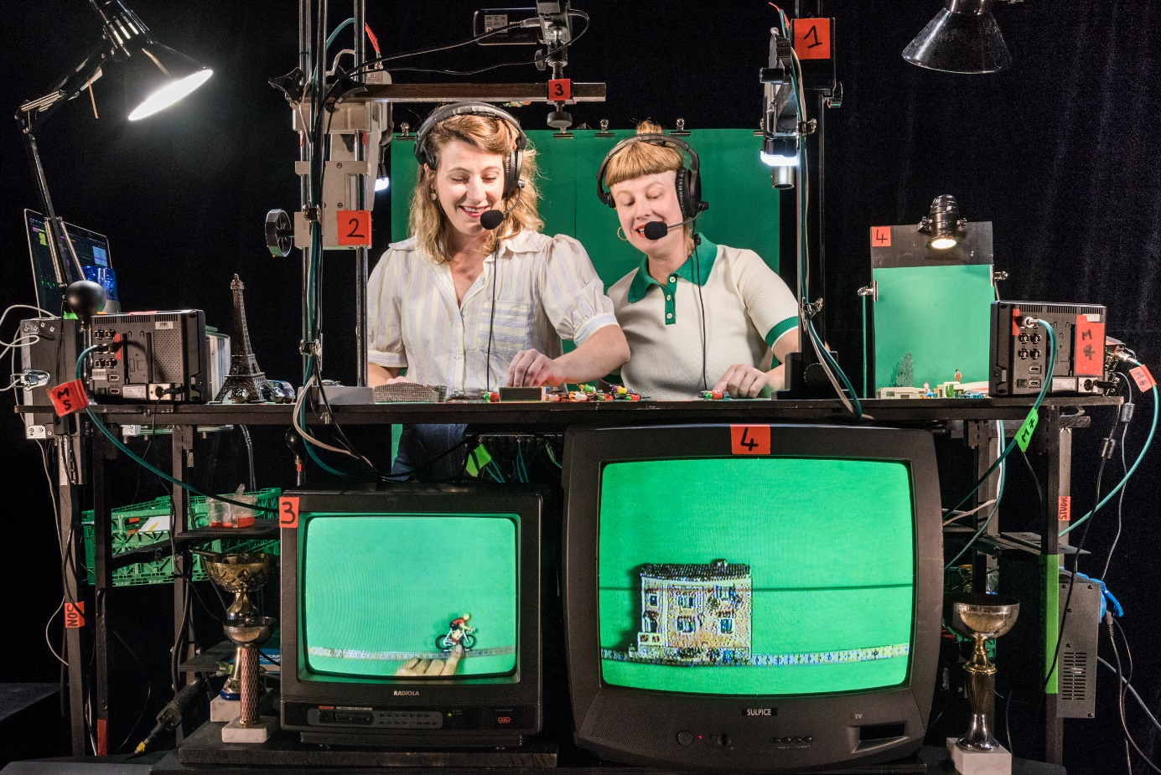
Deux commentatrices exaltées nous font revivre une course cycliste pleine de rebondissements. Le spectacle transforme le sport en théâtre visuel, entre écrans cathodiques, caméras et objets du quotidien. Une reconstitution décalée du direct télé.

Mentions :
Production : Compagnie les Maladroits
Coproduction : Le Mouffetard, Centre national de la marionnette à Paris (75)
Soutien : Théâtre de Laval, Centre national de la marionnette à Laval (53)
La Compagnie les Maladroits est conventionnée par l’État/ Ministère de la Culture/ DRAC des Pays de la Loire, le Conseil départemental de Loire-Atlantique et la Ville de Nantes. Elle a été soutenue par la région Pays de la Loire de 2016 à 2024. Elle est associée au Mouffetard, Centre national de la Marionnette à Paris (75) de 2022 à 2025 et au Sablier, Centre national de la Marionnette à Ifs (14) de 2022 à 2026.

